Srijeda 13.5.2020.
HRVATSKI JEZIK
KNJIŽEVNI GOVOR I ZAVIČAJNI JEZIK – obrada
Kako se zove narječje kojim mi pričamo? Znaš li kako se zovu ostala? Ako nisi siguran/sigurna, danas ćeš naučiti.
Otvori udžbenik na 256.strani. Pročitaj teksu „U čemu je ljepota hrvatskoga jezika“. Nakon toga riješi sve zadatke do 10. (uključujući i njega).
Zadatke koji se ne rješavaju, dobro prouči.
Odigraj igru i nauči neke nove riječi:
https://wordwall.net/hr/resource/434161/hrvatski-jezik/knji%c5%beevni-jezik-i-zavi%c4%8dajni-govor
Na kraju prepiši plan ploče.

Školski rad 13.5.2020.
KNJIŽEVNI JEZIK I ZAVIČAJNI GOVOR

kajkavsko narječje štokavsko narječje čakavsko narječje
KAJ? ŠTO? ĆA?

PRILAGOĐENI PROGRAM – MARIN – pročitaj u svom udžbeniku nastavnu jedinicu o narječjima, riješi zadatke, prepiši plan ploče.

MATEMATIKA
PISANO DIJELJENJE (34 453:28) – vježbanje i ponavljanje
Nadam se da ova nastavna jedinica nije bila tako teška i da si usvojio/usvojila.
Danas ponavljamo.
Riješi radnu bilježnicu na 113. i 114. strani.

PRILAGOĐENI PROGRAM – MARIN – prepiši zadatke u bilježnicu i riješi.
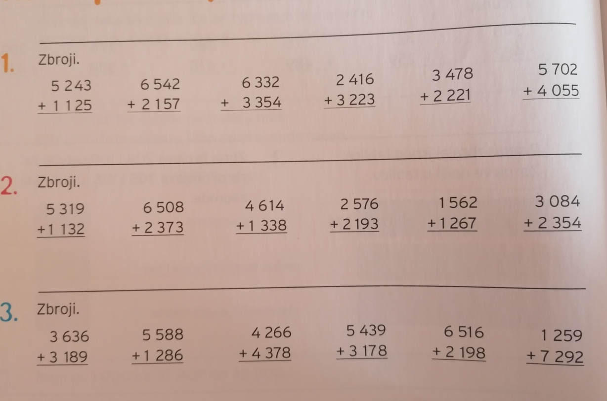
PRIRODA I DRUŠTVO
Posebnosti Republike Hrvatske – ponavljanje
Danas ćeš ponoviti zadnju lekciju. Nadam se da si upamtio/upamtila većinu nacionalnih parkova i parkova prirode.
OBAVEZNO ponovi gdje se nalaze na karti RH.
Riješi radnu na 75.strani.
Nakon toga ponovi uz kvizove:
https://wordwall.net/hr/resource/1966147/prirodne-posebnosti-republike-hrvatske
https://wordwall.net/hr/resource/522399/priroda-i-dru%c5%a1tvo/kviz-prirodne-posebnosti

PRILAGOĐENI PROGRAM – MARIN – pronađi na karti HR sve nacionalne parkove i parkove prirode. Ponovi uz kvizove.
LIKOVNA KULTURA
Čovjek – žica
Danas će ti trebati žica koja se da oblikovati pa zamoli nekog od ukućana da ti je pomogne pronaći. Sigurna sam da postoji negde u garaži ili nekom skladištu s alatom koje imaš kod kuće.
Znaš li čime možemo rezati žicu? Kliještima.
Tvoj je današnji zadatak da pomoću žice oblikuješ čovjeka. Naravno, u manjem obliku.
Pripazi na omjer veličina, što je veće, a što manje? Glava ti ne može nikako biti veća od tijela i sl.
Iako se sada sigurno pitaš kako ćeš ti to napraviti, vjeruj mi, nije teško.
Ovaj zadatak je za ocjenu, rok za predaju je srijeda, 20.5.
Pogledaj mog malog čovječuljka kojeg sam ja napravila!
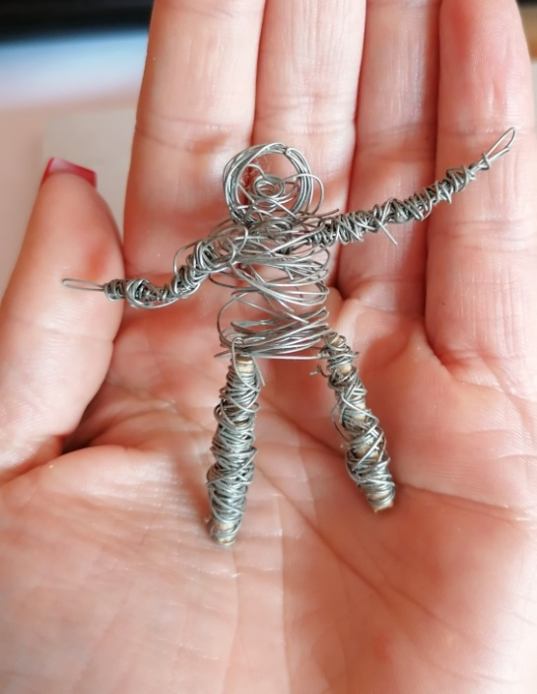

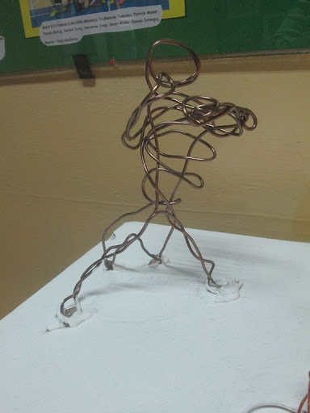
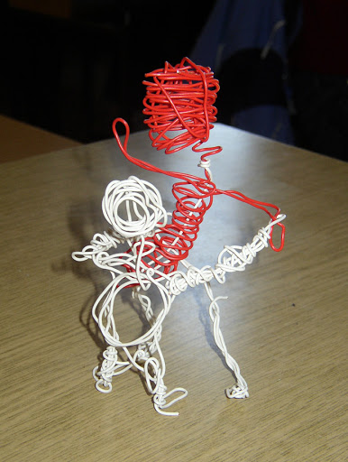
A evo i još nekih primjera:

SAT RAZREDNIKA
Da smo u školi, današnji sat razrednika proveli bi vani uređujući naše školsko dvorište.
No budući da to ne možemo, pomozi svojim ukućanima u uređenju svog dvorišta. Posadi cvijeće, pokosi travu.... provedi dan na svježem zraku!

